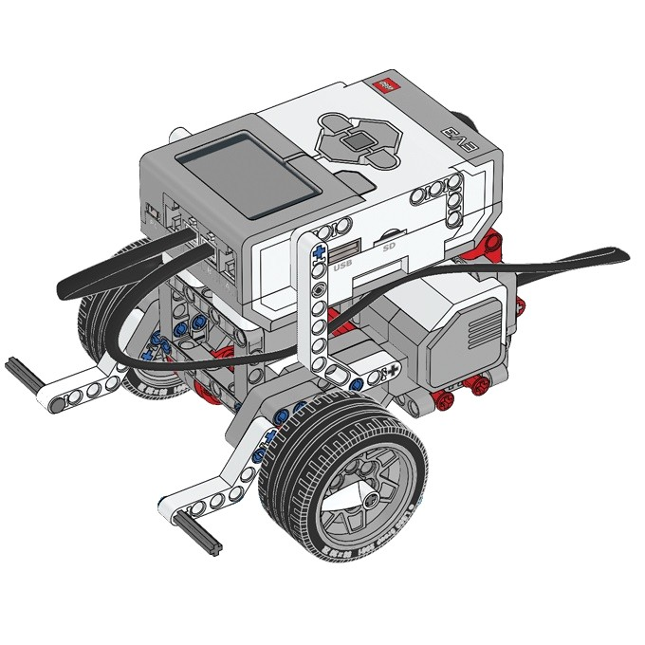
Ces documents ont été élaborés par un comité d’enseignants de la commission scolaire de Saint-Hyacinthe composé de Mmes Alexandra Lussier et Mireille Bruneau sous la responsabilité de M. Claude Elmoznino, conseiller pédagogique.
Source des images : LEGO Mindstorm éducation et Pixabay. Adaptation et ajout de tutoriels EV3 par Denise St-Pierre de la commission scolaire de la Beauce-Etchemin.

Mon cahier de robotique
Les défis sans capteur

Pour relever ces mini-défis, vous aurez besoin d’utiliser l’une des 4 icônes de programmation des moteurs suivantes. On les trouve dans l’onglet « Action » (vert)

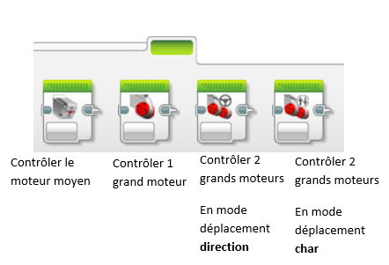

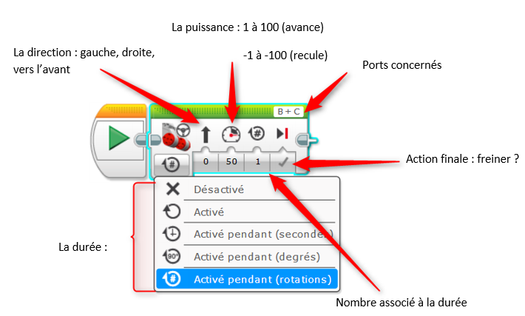

Défi 1
Le robot avance pendant 3 secondes.

Mes essais :
J’ai réussi mon défi

4
5
6
7
8

Défi 2
Le robot avance sur une distance d’environ 7 décimètres.

Mes essais :
J’ai réussi mon défi
1
2
3
4
5
6
7
8
- Quelle distance votre robot a-t-il parcouru en 3 secondes ? ______________________________

- Est-ce que les robots des autres équipes ont parcouru la même distance ? ______________

Sinon, comment expliquez-vous la différence ? _____________________________________________

J’ai réussi mon défi
Défi 3
- Le robot avance sur une distance d’environ 1 mètre.
- Le robot est immobile durant 3 secondes.
- Le robot recule à son point de départ.
Mes essais :

1
2
3
4
5
6
7
8

- Il y a plus d’une façon de programmer un moteur pour qu’il soit immobile. Laquelle as-tu choisie? Encercle le ou les blocs de programmation que tu as utilisés?
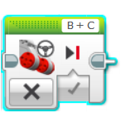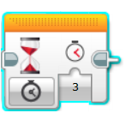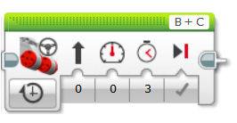
Moteur activé 3 secondes à la vitesse 0
(Comme lorsqu’on attend sur un feu rouge)
Attendre 3 secondes
Moteur désactivé

Ce bloc est dans le 2e onglet (orange) : contrôle du déroulement

Défi 4
- Le robot avance sur une distance d’environ 35 centimètres.
- Le robot tourne à droite de 90 degrés.
- Le robot avance sur une distance d’environ 50 cm.
Mes essais :
J’ai réussi mon défi

11
22
33
4
5
6
7
8

0,45 rotation

0,45 rotation
6 rotations

8 rotations
8 rotations
6 rotations
J’ai réussi mon défi
Défi 5
- Le robot avance sur une distance de 100 centimètres.
- Le robot tourne à droite de 90°.
- Le robot avance sur une distance de 14 dm.
- Le robot est immobile durant 2 secondes.
- Le robot recule à son point de départ par le même chemin.
Mes essais :

1
2
3
4
5
6
7
8

- As-tu remarqué que les valeurs qui t’ont été proposées étaient souvent les mêmes, mais présentées sous une unité de mesure différente. Probablement qu’un tableau d’équivalence pourra t’être utile lorsque tu relèves des défis de robotique!

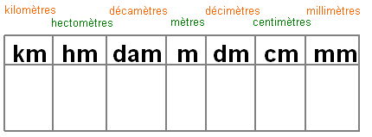
https://www.cmath.fr/CM2/conversions/cours.php

Défi 6

- Le robot trace un carré de 100 cm de côté.
Voir l’exemple ici : https://youtu.be/tP6RdPr3oV0

Mes essais :
J’ai réussi mon défi

1
2
3

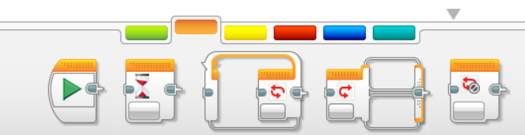
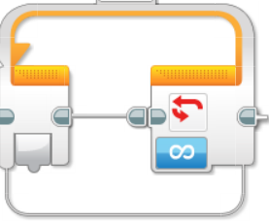

La boucle est dans le 2e onglet (orange)

Elle permet de répéter une séquence de commandes (nombre défini ou infini)
Combien de blocs de programmation ont été nécessaires pour réaliser le parcours?_________________

Avez-vous utilisé la boucle? ________________

Notes personnelles
La programmation | Concepts mathématiques

